Ejercicio 1

No hay database Mitest01 creamos la database y la usamos.

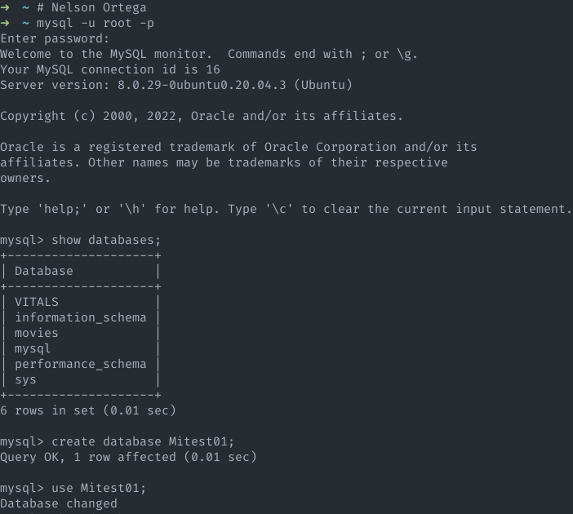

Le insertamos la tabla y los datos desde un script sql que habia creado con anterioridad.

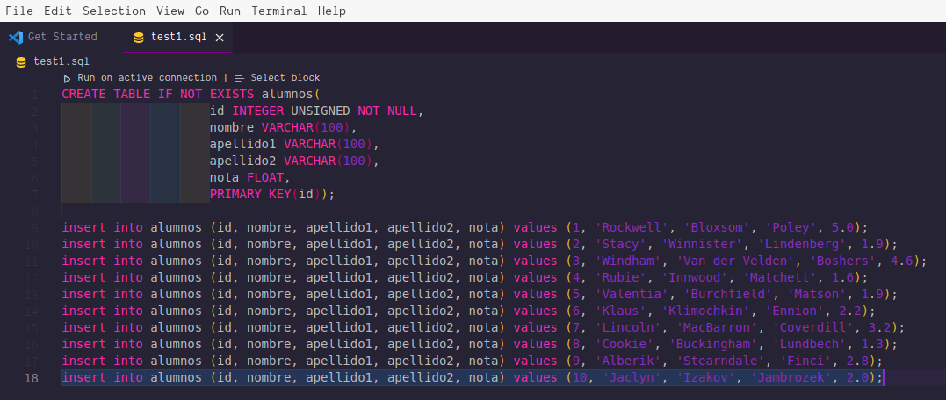

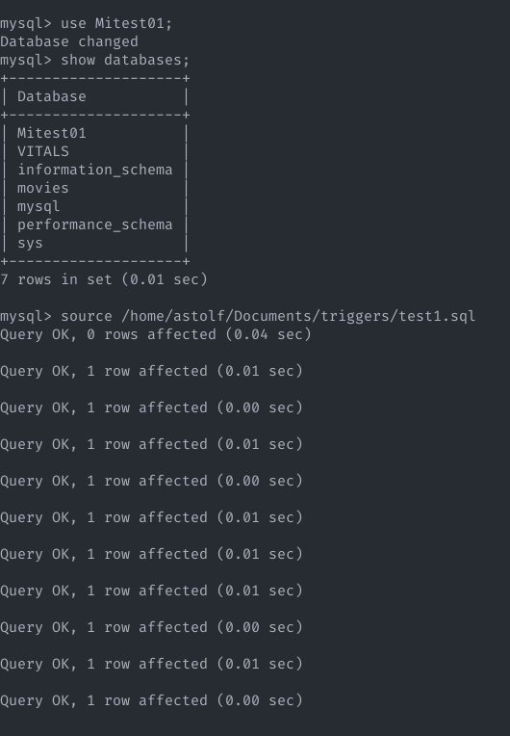

Mostramos la construccion de la tabla y los datos insertados.

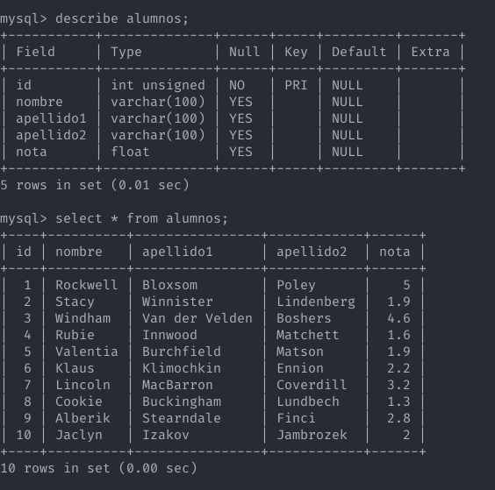

Creamos el trigger 1 y le insertamos datos a la tabla para comprobar que funciona.

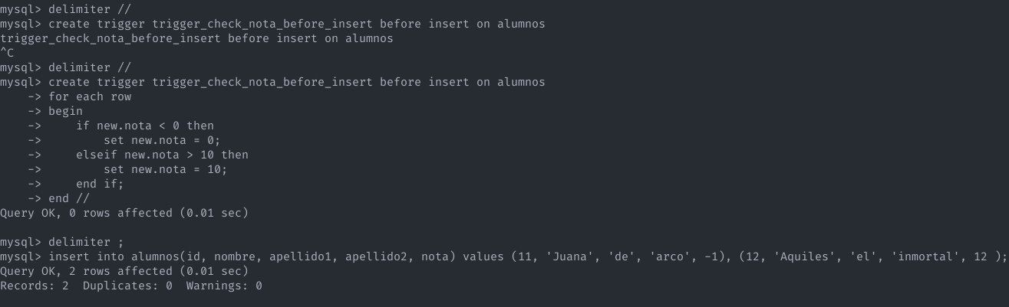

Mostramos la tabla con los datos insertados y vemos que funciona correctamente.

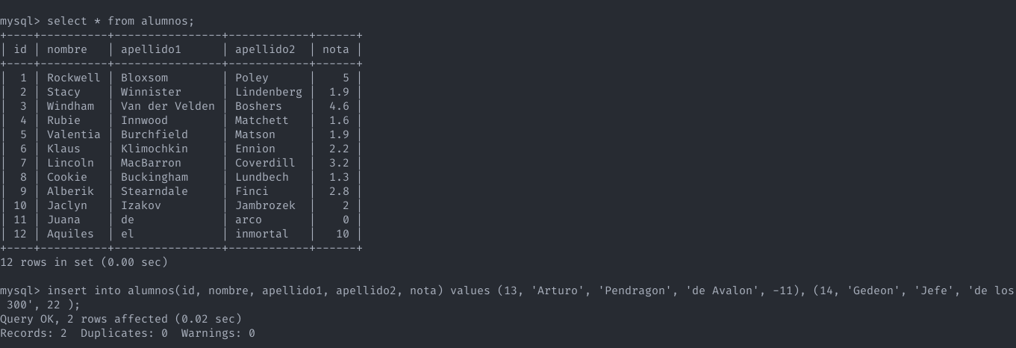

Insertamos de nuevo para re-afirmar que funciona.

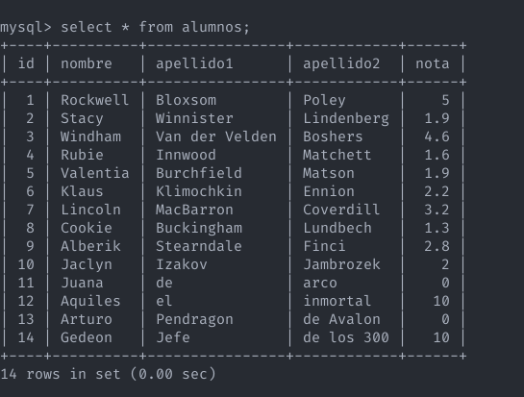

Una vez funciona pasamos a crear el siguiente trigger 2.

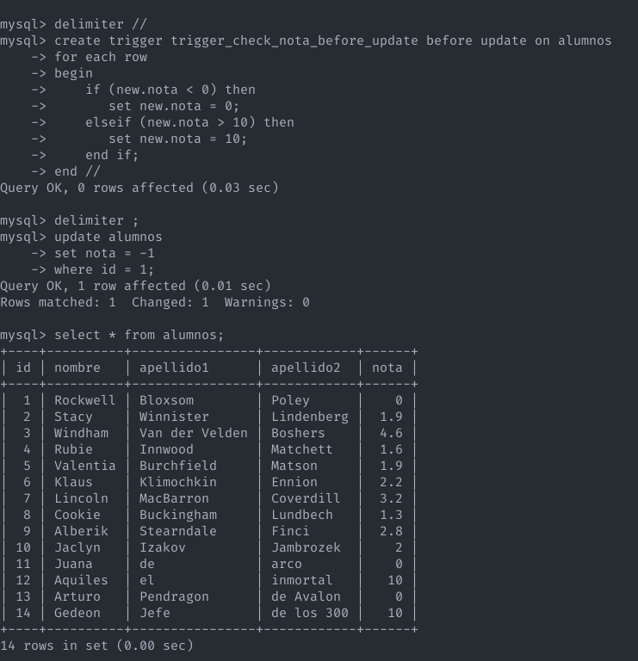

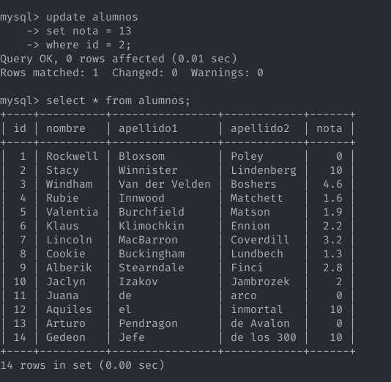

Una vez realizadas las actualizaciones vemos que todo funciona como se esperaba luego de actualizar.

Ejercicio 2

Siguiendo los pasos anteriores creamos la db y traemos la creacion de la tabla y la insercion de 10 tuplas de un archivo externo llamado test2.sql.

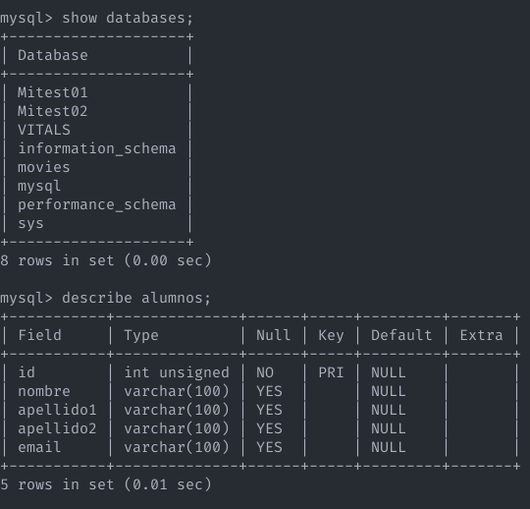

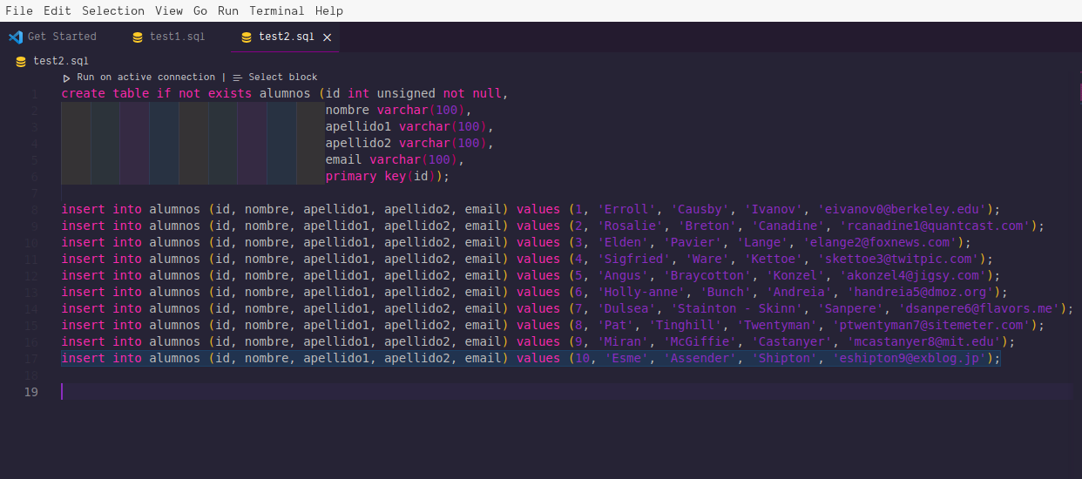

Creamos el stored procedure y las variables de entrada y salida.

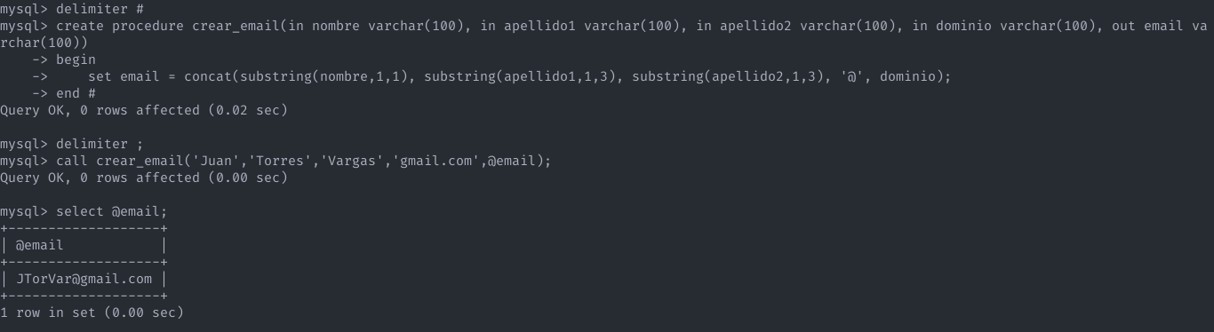

Probamos que funcione sin el trigger correctamente y asi paso.

Creamos el trigger con las condiciones.

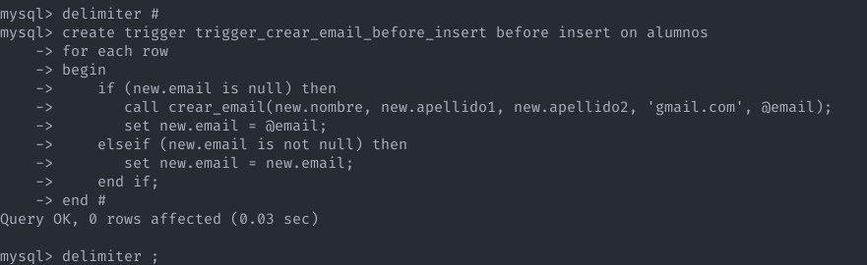

Probamos que funcione y voila.

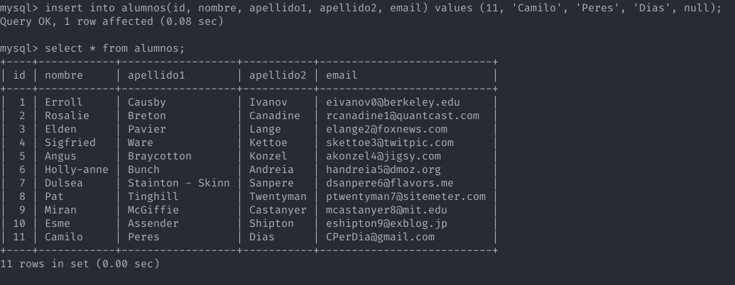

Caso cuando el email is not null.

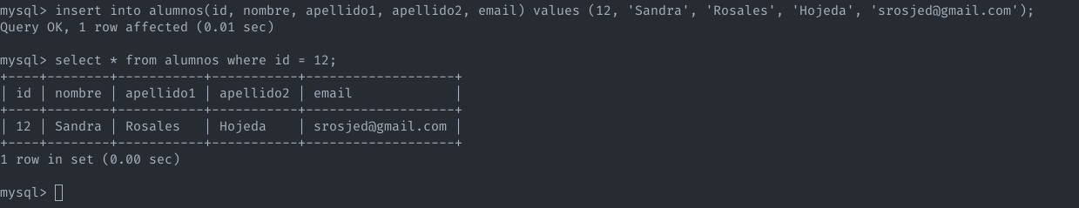

Ejercicio 3

Creamos el script de la tabla log_cambios_email y lo aplicamos usando el comando source.

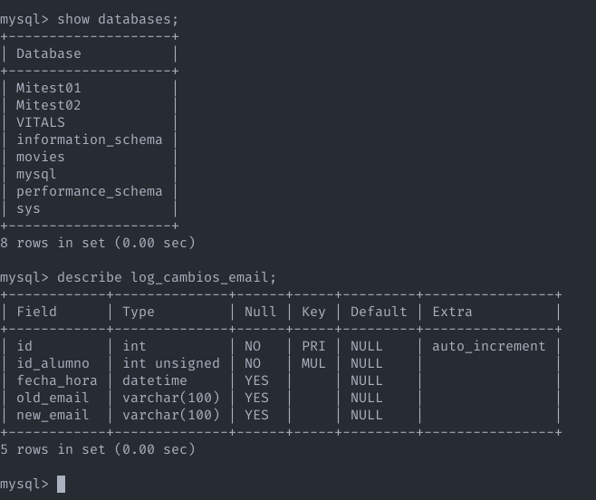

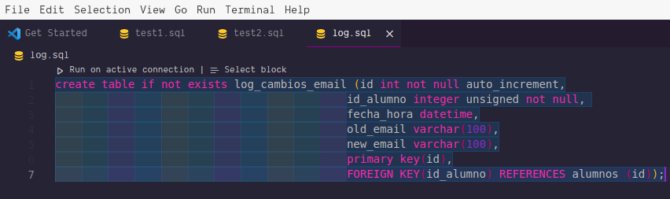

Realizamos el trigger.

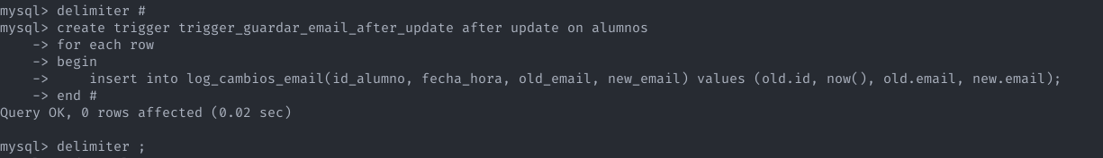

Hacemos dos pruebas y comprobamos que funciona correctamente.

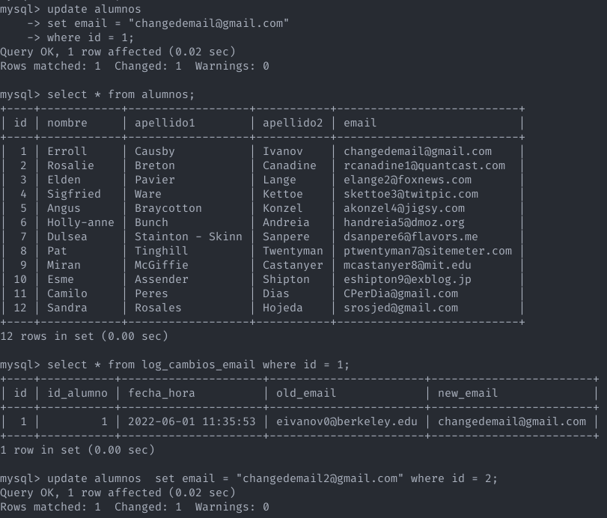

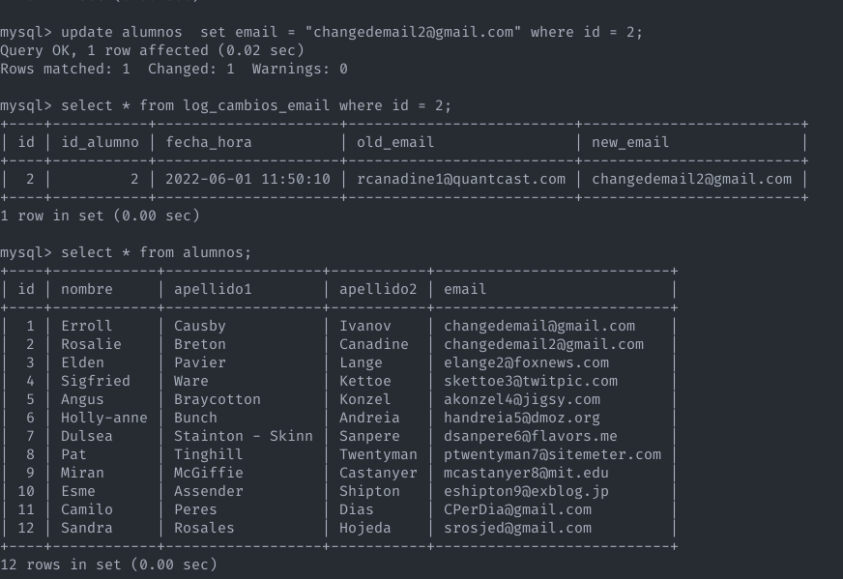

Funciona correctamente.

Ejercicio 4

Creamos la db desde el script

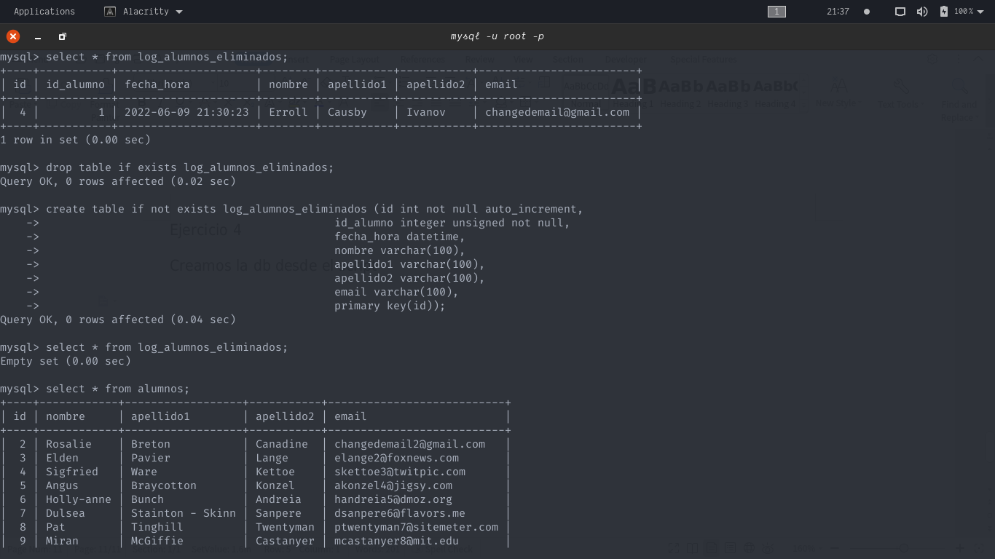

Comprobamos que funcione

